**שבץ מוחי – סיכום שיעור -עמית אברון**

שבץ מוחי הוא מוות של תאים במוח (נוירונים) עקב חוסר אספקת דם -ובתוכו חמצן\גלוקוז וחומרים קריטיים אחרים לפעילות הנוירונים - בגלל **חסימה** של כלי דם במוח (שבץ איסכמי – 85% ) או בגלל **קריעה** ודימום של כלי דם במוח (שבץ דימומי – 15%).

1 מכל 6 אנשים יעבור שבץ במהלך חייו. זהו גורם מוות ונכות ראשון במעלה.

**מעגל וויליס (1660)** מערכת אספקת הדם למוח – מעורקים גדולים ועד נימים קטנים, המגיעים לכל איזור במוח - התגלתה במאה ה 17. שלושה עורקיים עיקריים (אחורי, אמצעי, קדמי) מספקים דם וחומרי תזונה (גלוקוז חמצן ומינרלים חשובים) לחלקים שונים במוח. לנוירונים אין מאגרי אנרגיה\חמצן ולכן הם צריכים אספקת דם 24 שעות.

**גורמי הסיכון** לשבץ הם בעיקר גיל מבוגר....אבל הגורמים הניתנים למניעה כוללים: עישון, לחץ דם גבוה, כולסטרול ושומנים גבוהים בדם, סכרת. גם STRESS קיצוני ומאמץ גופני קיצוני עשויים להגביר סיכון לשבץ.

**זמן = מוח!.** לשים לב סימפטומים מהירים וחדים : צניחת חצי פנים, חולשה בחצי גוף (יד, רגל), קושי פתאומי בדיבור, אובדן ראייה פתאומי (חצי שדה ראייה). זה זמן להתקשר למד"א. בכל שניה ללא אספקת דם למוח- מתים אלפי נוירונים.

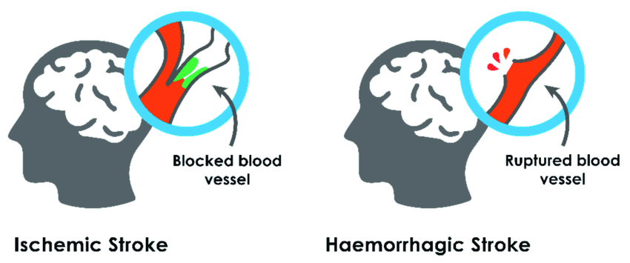

**שבץ חסימתי (איסכמי):** מתרחש בגלל הסתיידות וחסימה הדרגתית של כלי דם במוח, או בגלל קריש דם הנוצר בלב וזורם אל כיוון המוח ו"נתקע" בכלי דם צר . אספקת הדם מנקודת החסימה והלאה- נעצרת- והנוירונים אשר לא מקבלים חמצן וחומרי תזונה מכלי דם זה, מתים במהירות. ללא גלוקוז -תהליכי ייצור חשמל בנוירון – המתבצעים ע"י העברת כימיקלים (נתרן\אשלגן) פנימה והחוצה מהנוירון - לא מתקיימים -והנוירון מפסיק לפעול ומת.

איזור מוחי הסמוך לאיזור הפגיעה הראשי – סובל מירידה באספקת דם וחמצן, אך עדיין שורד בגלל אספקה מכלי דם אחרים בסביבה. איזור זה הנקרא **PENUMBRA** (איזור שוליים) – ימות גם הוא, אם לא תחודש זרימת הדם שעוד ספורות לאחר השבץ. את איזור השוליים אפשר להציל.

**TPA – ממיס קרישים:** טיפול יעיל באמצעות אקטיבציה של אנזים הממיס קרישי דם- מוזרק לגוף ופועל תוך דקות ספורות. כל עוד הוזרק בחלון זמן קריטי (עד 4 שעות) התועלת היא גדולה, החסימה בכלי הדם נפתחת וחולים רבים יוצאים ללא נזק ארוך טווח.  
 הסכנה – ממיס הקרישים יכול גם לגרום להחלשת כלי דם במוח –ולדימום (שבץ דימומי) שעשוי להיות קטלני.

כאשר קריש הדם הוא גדול במיוחד- ובעורק נגיש יחסית – משתמשים **בצינתור**. הכנסת קפיץ אל מערכת כלי הדם במוח- דרך הירך או בית השחי. הקפיץ ננעץ בקריש ונשלף יחד איתו, במידת הצורך מכניסים גם סטנט להרחבה קבועה של כלי הדם.

**TIA – שבץ חסימתי חולף:** קריש מוחי מפריע לזרימת הדם במוח, פוגע בתפקוד, אך לאחר שניות או דקות ספורות הוא מתנתק וממשיך הלאה- והתפקוד חוזר לעצמו, ללא נזקים מוחיים. TIA לא משאיר סימנים בהדמיה מוחית. רבים מהאנשים שחוו שבץ חולף ילקו בשבץ חסימתי גדול יותר בעתיד.

**שבץ דימומי :** כלי דם במוח שהוא חלש מלידה (**מפרצת)** מתפוצץ, או: בגלל היחלשות הדרגתית של דפנות כלי הדם + לחץ דם גבוה – כלי דם נקרע. זהו השבץ החמור יותר- הדימום יוצר, מלבד המחסור של אספקת דם לאיזורים במוח, גם בעקבות דחיסה של רקמת מוח ובצקת.

ישנו טיפול למילוי ותיקון מפרצת באמצעות צינתור והכנסת סליל מתכתי למילוי המפרצת, אך לרוב אדם לא מודע לכך שיש לו מפרצת, מכיוון שהיא א-סימפטומטית.

**מבחנים נוירו-פסיכולוגיים** פשוטים יחסית של עפרון + נייר, יכולים להעריך את מידת הפגיעה של האדם בתחומים שונים : לדוגמא שפה, חשיבה, מערכת החושים, וזכרון.

שיקום יעיל מתחיל מיד לאחר השבץ. "חלון הזדמנויות" של שבועות ספורים בהם המוח מתארגן-מחדש ויכול לשקם יכולת אבודה במידה רבה. סיכוי רב לשיקום בתפקוד שפתי, חשיבתי, זכרון, וגם מוטורי. הסיכוי לשיקום מושפע מגודל האיזור הפגוע במוח, מגיל האדם ומהמוטיבציה שלו להשתקם,

**שיקום הוא רב תחומי:** גופני, ריפוי בעיסוק, קוגניטיבי-שכלי, שפתי -קלינאות תקשורת ובטווח הארוך – הסתגלות למגבלה שנוצרה תוך כדי שינוי באורחות החיים ובתנאי המגורים בבית .